

**درس داده کاوی محاسباتی**

**رمز ارز لایت کوین**

دکتر کوروش پرند

دکتر سجاد خالقی

گردآورندگان

سلاله شیخیان

مهدی شایسته

**مطالب این ارائه به شرح ذیل می باشد:**

1 . بلاکچین چیست و تراکنش آن چگونه انجام میشه ؟

2 .لایت کوین چیست ؟

3 .لایت کوین چه هدفی دارد ؟

4 .تاریخچه لایت کوین به چه سالی برمیگردد ؟ و خالق آن کیست ؟

5 .تاریخچه نوسانات لایت کوین

6 .الگوریتم لایت کوین چیست ؟

7 .چه کسی لایت کوین را کنترل می کند ؟

8 .برای استخراج لایت کوین چه کارها باید انجام شود؟

9 .چه نهاد های لایت کوین را پذیرفته اند؟

10 .پشتوانه لایت کوین چیست ؟

11 .لایت کوین چگونه ارزش گذاری می شود ؟

12. آیا لایت کوین یک هارد فورک از بیتکوین است؟

13 .ماکزیمم تعداد لایت کوین و تا امروز چند تا معامله شده است؟

14 .مزایا و معایب currency digital . هم به صورت کلی هم فقط درمورد لایت کوین چیست ؟

15 .برای خرید و فروش لایت کوین، اکسچنج های ایران و دنیا کدام اند ؟

16 .کیف پول لایت کوین چیست ؟

17 .آینده لایت کوین چه خواهد شد؟ دولت ها چه کارهایی میتوانند انجام می دهند؟

18 .پدیده نصف شدن پاداش یا هاوینگ به چه ترتیبی است؟

19. چگونه رمز ارز مناسب برای سرمایه گذاری رو انتخاب کنیم ؟

20. تحلیل تکنیکال رمز ارز لایت کوین

**بلاکچین چیست و تراکنش آن چگونه انجام میشه؟**

به زبان ساده، بلاک چین یک نوع سیستم ثبت اطلاعات و گزارش است. تفاوت آن با سیستم‌های دیگر این است که اطلاعات ذخیره‌شده روی این نوع سیستم، میان همه اعضای یک شبکه به اشتراک گذاشته می‌شود. با استفاده از رمزنگاری و توزیع داده‌ها، امکان هک، حذف و دستکاری اطلاعات ثبت‌شده، تقریباً از بین می‌رود.

این فناوری در حقیقت نوعی دیتابیس یا پایگاه داده است که روی یک یا چند سرور خاص قرار ندارد، بلکه روی تمام کامپیوترهایی که به شبکه متصل می‌شوند، توزیع شده است. به دلیل بهره بردن از رمزنگاری و ثبت آن در همه کامپیوترهای شبکه، سوابق ثبت‌شده قابل هک یا حذف نیستند.

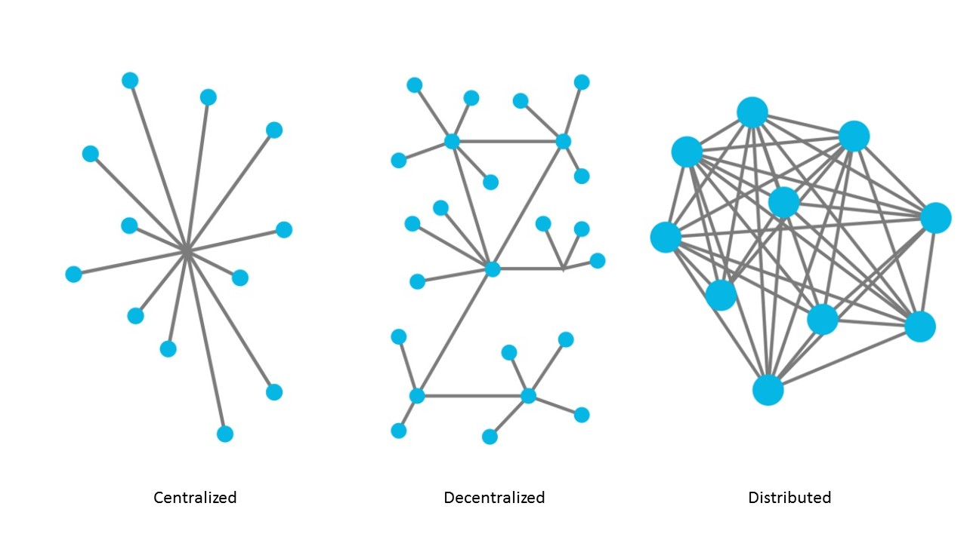

بیت کوین اولین کاربرد این فناوری بود اما از این سیستم برای هر سیستمی که لازم باشد نیاز به اعتماد به واسطه‌ها و افراد شخص ثالث کاهش یابد، می‌توان بهره برد.

## **بلاک چین چگونه کار می‌کند؟**

بلاک چین (Blockchain) ترکیبی از دو کلمه بلوک (Block) و زنجیره (Chain) است. این فناوری در حقیقت زنجیره‌ای از بلوک‌ هاست.

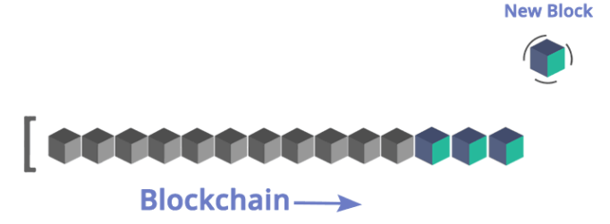

در هر بلاک، هر اطلاعاتی می‌تواند ثبت شود. بلاک‌ها به صورت زنجیره‌ای به یکدیگر مرتبط می‌شوند. این زنجیره، بلاک چین را تشکیل می‌دهد.

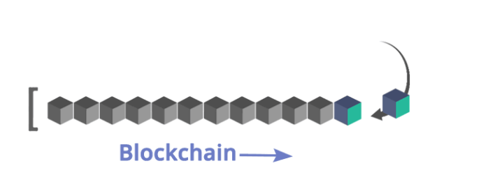

در بلاک چین، بلاک‌ها علاوه بر اینکه خودشان یک هش دارند، حاوی هش بلاک قبلی هم هستند.

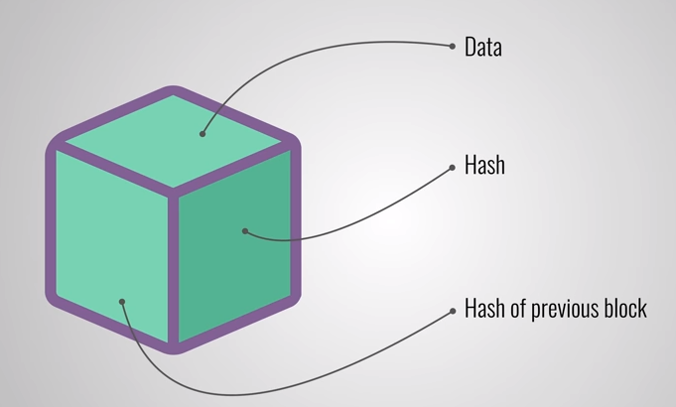

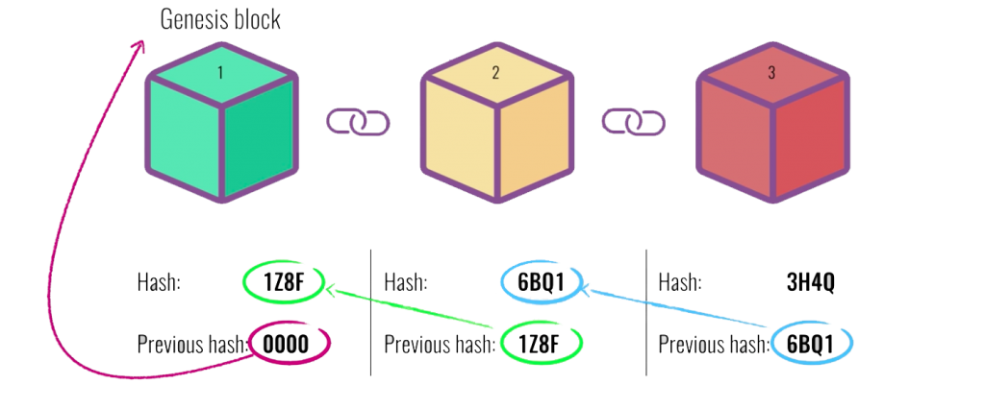

با کوچک‌ترین تغییر در اطلاعات یک بلاک، هش آن را به طور کلی تغییر میکند و بلاک چین غیرمعتبر می‌ شود.

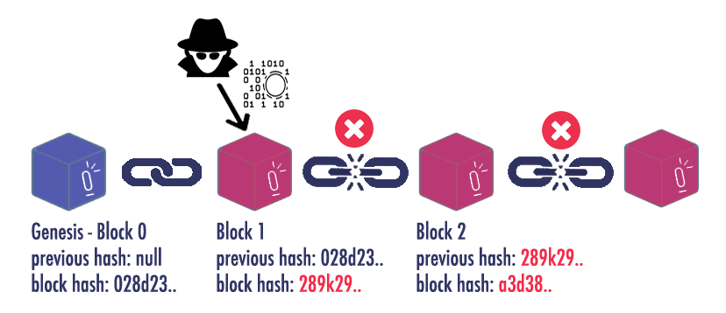

ممکن است کسی محتوای یک بلاک را تغییر دهد و هش بلاک‌های بعدی را به روزرسانی کند، اما راهکار توزیع در بلاک چین، این مشکل را حل می‌کند.

داده‌های بلاک چین در یک کامپیوتر یا سرور خاص ذخیره نمی‌شوند. هر کامپیوتر یا سیستمی که به شبکه وصل شود، یک نسخه از اطلاعات را دریافت می‌کند. به هر کامپیوتری که به شبکه متصل می‌شود و یک کپی از بلاک چین را دریافت می‌کند، نود (Node) می‌گویند.

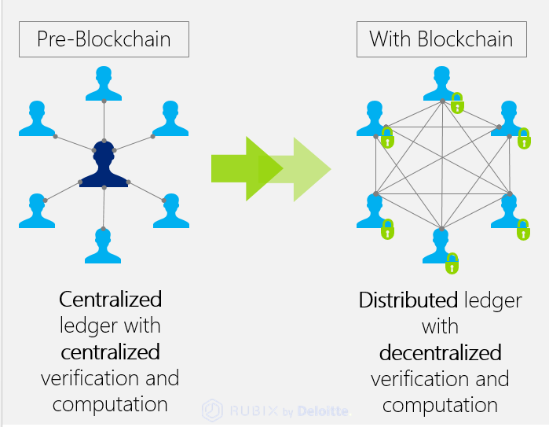

وقتی به عنوان نود به یک بلاک چین متصل می‌شوید، یک نسخه از کل داده‌های آن را دریافت می‌کنید. هیچ تغییری در اطلاعت امکان پذیر نیست، مگر اینکه اکثریت با آن موافق باشند.

فناوری بلاک چین به خودی خود یک فناوری بنیادی نیست، بلکه مجموعه‌ای از فرایندهای هش‌گذاری، رمزنگاری، توزیع جمعی و … است که باعث ایجاد این ایده شده‌اند

## **کاربردهای بلاک چین**

بیت کوین و ارز های دیجیتال غیرمتمرکز، مهم‌ترین و موفق‌ترین کاربرد فناوری بلاک چین هستند. به عنوان مثال، در بیت کوین با استفاده از این فناوری امکان تقلب، دوبار خرج کردن پول و برگشت تراکنش‌ها از بین می‌رود.

اما این فناوری می‌تواند به جز ارزهای دیجیتال، کاربردهای زیاد دیگری هم داشته باشد و هر کجا نیاز به فضایی برای ذخیره داده و از بین بردن نیاز به اعتماد باشد، امکان استفاده از آن وجود دارد.

با این فناوری می‌شود دارایی‌ها را به توکن‌های دیجیتال تبدیل کرد و آن‌ها را به صورت یک دارایی قابل انتقال عرضه کرد. به عنوان مثال، می‌توان ارزش یک خانه را به هزاران توکن دیجیتال تبدیل کرد و آن‌ها را نسبت به بودجه متقاضیان به فروش رساند تا افراد زیادی (حتی از کشورهای دیگر) بتوانند در آن خانه سرمایه‌گذاری کنند.

**لایت کوین چیست؟**

**لایت کوین یک ارز دیجیتال همتا به همتا است که امکان پرداخت های نسبتا فوری و کم هزینه را در سراسر جهان فراهم می‌کند.** همتا به همتا به این معنی است که واسطه ها از بین رفته است ، یک از واسطه هایی که در زمان تراکنش پول با آن در ارتباط هستیم ، بانک ها هستند ، که در زمان انتقال پول همتا به همتا ، کاربرها مستقیم با یکدیگر در ارتباط هست و بانکی در این میان وجود ندارد .

لایت کوین یک شبکه پرداخت متن باز مبتنی بر بلاک چین است. در این پروتکل می‌توان دارایی‌های دیجیتالی به نام لایت کوین یا به اختصار LTC را بدون هیچ واسطه و نهاد مرکزی و به صورت کاملا غیرمتمرکز در سراسر جهان منتقل کرد.

لایت کوین هم مانند بیت کوین از قیمتی در حدود ۱ سنت کارش را آغاز کرد. این ارز تا سال ۲۰۱۴ رشد قیمت خیلی خوبی داشت اما بعد از آن با کاهش قیمت محسوسی مواجه شد و حدود سه سال در محدوده قیمت ۱ تا ۴ دلار بالا و پایین می‌شد. سال ۲۰۱۷ دوران انفجار لایت کوین بود. در حالی که بیت کوین در سال ۲۰۱۷ حدود ۱۷۰۰ درصد رشد کرد، لایت کوین با رسیدن به بالاترین قیمت تاریخش یعنی ۳۲۰ دلار، صعودی ۷۰۰۰ درصدی را تجربه کرد

مانند بیت کوین، پذیرش و کاربرد لایت کوین با افزایش قیمت آن رابطه مستقیم دارد. در سال ۲۰۱۷، افزایش آگاهی مردم در حوزه ارزهای دیجیتال و گسترش ارزهای بلاک چینی باعث رشد قیمت شدیدی در تمام ارزهای بالای جدول شد. شرکت های زیادی از جمله برخی از سایت های قمار، لایت کوین را به عنوان روش پرداخت پذیرفتند که در رشد قیمت آن بی تاثیر نبود.

در جدول زیر جدول مقایسه بیت کوین و لایت کوین رو مشاهده می فرمایید :

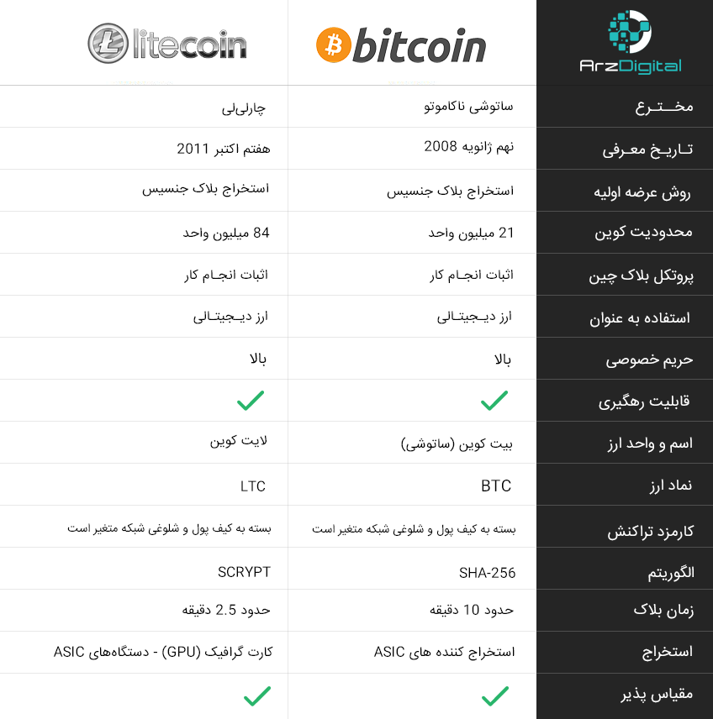

**لایت کوین چه هدفی دارد؟**

ارزهای دیجیتالی در حقیقت ارزهایی هستند که با هدف کاهش تقلب و ممانعت از جعل و کلاه‌برداری ارزی بوجود امده اند.

مهم‌ترین ویژگی ارز دیجیتال در غیرمتمرکز بودن آن است. یعنی هیچ نهاد، سازمان یا دولت خاصی، آن را تحت نظارت و کنترل خود ندارد.در نتیجه، دیگر خبری از دخالت دولت‌ها در مدیریت و ارزش گذاری نیست.

در روش‌های مختلف تراکنش های سنتی مبلغ زیادی به عنوان کارمزد در جابجایی ارزها و معاملات از سوی موسسات مالی واسطه و بانک‌ها دریافت می‌شود. اما انجام فعالیت‌های گوناگون با انواع ارز دیجیتال دیگر چنین مشکلی ندارد. یعنی به ازای مبلغ بسیار اندکی از کارمزد، امکان تراکنش‌های مالی وجود دارد.

هدف اصلی لایت کوین رفع نواقص بیت کوین بوده است ، بیت کوین برای ساخت یک بلاک 10 دقیقه زمان صرف می شود که این زمان در لایت کوین به 2.5 دقیقه کاهش پیدا کرد ، علاوه بر آن کاهش کارمزد تراکنش ها را نیز به همراه داشت

**تاریخچه لایت کوین - چه سالی به وجود آمد؟**

چارلی لی (Charlie Lee) بنیانگذار لایت کوین (Litecoin) ، چارلی لی در غرب کشور آفریقا در ساحل عاج متولد شد . لی در حالی که 13 ساله بود ، با خانواده اش به ایالات متحده مهاجرت كرد . و از دانشگاه MIT ، لیسانس و فوق لیسانس علوم کامپیوتر گرفت و در سال 2000 فارغ التحصیل شد. در اوایل دهه 2000 ، لی در تعدادی از شرکتهای برتر فناوری از جمله Google و Guidewire Software کار کرد. در زمان حضور در گوگل به عنوان مهندس نرم افزار بود که شروع به توسعه ایده litecoin کرد.

در سال 2011 ، لی هنگام کار در گوگل و خواندن مقاله ای در مورد جاده ابریشم ، در مورد بیت کوین اطلاعات کسب کرد. علاقه زیادی به بیت کوین و فناوری جدید بلاکچین که آن را پشتیبانی می کند ، پیدا کرد.

اولین پروژه رمز ارز لی ، Fairbix نام داشت. او این کوین را در سپتامبر 2011 تولید کرد ، با الگو گرفتن از بیت کوین و Tenebrix ،ارزی که در اوایل سال 2011 منتشر شده بود. در واقع ، لی و سایر اعضای تیم توسعه او از بخش زیادی از کد منبع Tenebrix استفاده کردند. ولی Fairbrix موفقیت آمیز نبود ، به دلیل این مسئله قبل از استخراج و اشکالات نرم افزاری سکه را در معرض حمله 51٪ قرار داد ، ولی یک تلاش کاملا بی فایده نبود ، لی پروتکل اثبات کار Fairbix را برای کار بعدی خود با litecoin اتخاذ کرد.

تنها چند هفته پس از انتشار ناموفق Fairbrix ، لی litecoin را نیز منتشر کرد.اگرچه litecoin براساس بیت کوین مدل سازی شده است ، لی تلاش کرده است ارز رمزنگاری شده را به عنوان جایگزین بیت کوین ، به جای رقیب ، ارائه دهد. لی معتقد است litecoin برای معاملات کوچکتر مانند خرید آنلاین مفیدتر است ، در حالی که بیت کوین برای معاملات عمده بین المللی مفیدتر است.

کدهای این پروژه (Open Source) یا متن باز می باشد و در تاریخ 7 اکتبر سال 2011 در گیت هاب منتشر شد سپس در تاریخ 13 اکتبر یعنی پنج روز بعد پروژه به طور کامل راه اندازی شد و شروع به کار کرد.

چند حسن لایت کوین نیست به بیت کوین : مدت زمان کمتر برای ساخته شدن بلاک ، سرعت بیشتر تراکنش ها

به‌هرحال ادعاهای چارلی مبنی بر سریع‌تر بودن لایت‌کوین و رفع کمبودهای بیت کوین، سریعا اثبات شدند و پشتیبانی قابل توجهی هم از فعالان صنعت دریافت کرد.

از زمان انتشار litecoin ، لی در Coinbase ، صرافی محبوب ارز دیجیتال کار می کرد. در ژوئن 2017 ، لی Coinbase را ترک کرد.

در 2018 شایعاتی مبنی بر اینکه لی قصد دارد ارز رمزنگاری شده خود را ترک کند ، منتشر شد. لی اظهار داشت که سرانجام ارز را ترک خواهد کرد زیرا معتقد است که درگیری وی به عنوان رهبر شبکه از عدم تمرکز کامل litecoin جلوگیری می کند.

در واقع می توان گفت چارلی لی که یکی از اولین حامیان بیت کوین و خالق موفق ترین فورک آن یعنی لایت کوین ملقب به نقره ی دیجیتال است، در مصاحبه ای چارلی لی گفته است که در مورد آینده آلت کوین ها، ICO و NFT ها بسیار بدبین است. به گفته وی تنها تعداد کمی از آلت کوین ها ارزش دارند.

ICO : عرضه اولیه رمز ارزها

NFT یا توکن های غیر قابل تعویض : ایجاد مالکیت بروی یک اثر هنری که هیچ گاه قابل جابجایی و یا تغییر با اثر دیگری را ندارد

توکن : توکن ها شبیه همان کوین ها یا سکه ها هستند با این تفاوت که بلاک چین ندارند و یک فضایی رو از بلاک چین یک کوین دیگه استفاده میکنند.

حمله 51% چیست ؟

حمله اکثریت یا ۵۱ درصد، به ایجاد اختلالی در شبکه بلاک چین توسط یک بازیگر مخرب اطلاق می‌شود. در این پدیده، مهاجم با در اختیار گرفتن بیش از نیمی از هش ریت بلاک چین در شبکه‌هایی که از پروتکل اثبات کار (POW) استفاده می‌کنند، می‌تواند برای مدتی در شبکه اختلال ایجاد کرده و تراکنش‌ها و بلاک‌ها را دست‌کاری کند. هر چه شبکه‌ی یک بلاک چین بزرگ‌تر باشد، حمله ۵۱ درصد در عمل سخت‌تر می‌شود.

**تاریخچه نوسانات لایت کوین**

در ۱۱ اکتبر به بازار عرضه شد و قیمت آن در ابتدا بسیار پایین بود و در حدود ۳ دلار برای مدت زمان طولانی باقی مانده بود. در نوامبر ۲۰۱۳، اولین حرکات قابل توجه قیمت لایت کوین مشاهده شد. ارزش لایت کوین به سه برابر بالاتر صعود کرد و ظرف چند روز ۴۰ دلار شد. این رشد قیمت دوام چندانی نداشت و در ماه مه ۲۰۱۴ لایت کوین به ۱۰ دلار و پس از آن در ماه اکتبر به ۳ دلار کاهش یافت. پس از این نوسانات، این ارز رمزنگاری شده به مدت سه سال و تا سال ۲۰۱۷، بین ۱ تا ۴ دلار معامله شد.

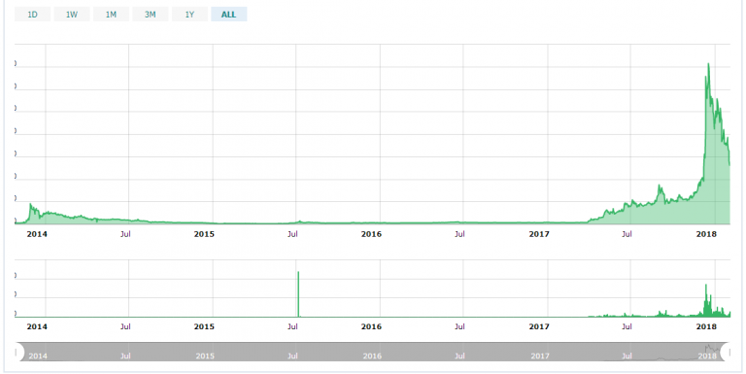

در ماه مارس سال 2017، لایت کوین تاریخ راه اندازی پروتکل SegWit خود را اعلام کرد که بر نرخ لایتکوین تأثیر گذاشت و ارزش آن تا ۱۶ دلار پیشروی کرد. در ماه مه، لایت کوین پروتکلی را آغاز کرد که قیمت آن را به 30 دلار رساند.

پس از آن در ماه سپتامبر به ۷۰ دلار رسید و سپس مجددا به ۴۰ دلار بازگشت. در آن زمان، کل بازار صعودی بود و بیت کوین رکورد جدید قیمت را تعیین کرده بود. در اثر روند صعودی بازار در دسامبر سال ۲۰۱۷، لایت کوین به ۱۰۰ دلار به ازای هر کوین و در اواسط ماه دسامبر به ۳۵۰ دلار رسید.

در سال ۲۰۱۸ که روند کلی بازار رمزارزها نزولی بود، لایت کوین نیز به تبعیت از بازار روند نزولی را در پیش گرفته بود. در سال ۲۰۱۹ لایت کوین رشد قیمت خود را آغاز کرد و در ماه ژوئن به ۱۳۰ دلار برای هر کوین رسید و سپس مجددا با کاهش قیمت به ۶۰ دلار رسید.

**الگوریتم لایت کوین چیست؟**

لایت کوین از الگوریتمی بر پایه گواه اثبات کار (PoW) به نام اسکریپت استفاده می کند.

Pow (proof of work) : برای استخراج ارز دیجیتال و تایید تراکنش ها به دستگاه ماینر نیاز هست

از مزایای این روش میتوان به امنیت بیشتر و مقاوم بودن در مقابل حملات 51درصدی نام برد و از معایب این روش به مصرف بالای برق ، سرعت پایین و کارمزد نسبتا بالای تراکنش ها

Pos (proof of stake) : برای استخراج ارز دیجیتال و تایید تراکنش ها در این روش می بایست مقداری از ان رمز ارز برای ضمانت نگهداری شود .

از مزایای این روش می توان به مشارکت بیشتر کاربران ، درامد عادلانه تر ، مصرف برق پایین تر و بی نیاز از منابع پردازشی گران قیمت و از معایب این روش ، در صورتی که حجم بازار کم باشد ، مستعد حملات 51درصد خواهد بود و در برخی از پروتکل های اثبات سهام خطر حملات دابل اسپند وجود دارد

این الگوریتم به منظور پردازش تراکنش ها از موتورهای محاسباتی استفاده می کند. سپس این فرآیند توسط ماینرها که در شبکه با موتور محاسباتی خود (سخت افزارها) تراکنش ها را تایید می کنند، تکمیل می شود و در ازای آن سکه هایی به عنوان پاداش دریافت می کنند. این الگوریتم به کاربران اجازه استفاده از سخت افزارهای CPU و GPU را نیز می دهد.

درست به مانند بیت کوین استخراج کنندگان با قراردادن توان محاسباتی کامپیوترهای خود برای شبکه، با انجام محاسبات ریاضی شبکه را امن می‌کنند. در حقیقت استخراج کنندگان با این‌کار تراکنش ها را بررسی و تایید می‌کنند که باعث حفظ شبکه می‌شود.

تمام ارزهای دیجیتال از الگوریتم خاصی برای فعالیت استفاده می کنند. الگوریتم بیت کوین SHA-256 است اما چارلی‌ لی در ایجاد لایت کوین این فرایند را به الگوریتم بهتری به نام Scrypt تغییر داد. این الگوریتم نسبت به الگوریتم بیت کوین دارای امکان محاسبه آسان تر، حجم کار کمتر و در نتیجه توانایی تایید سریع تر تراکنش ها است. در حالی که این روزها استخراج به صرفه بیت کوین فقط با دستگاه های ASIC امکان پذیر است،‌ کارت گرافیک هنوز یکی از روش های متداول برای استخراج لایت کوین است. البته استفاده از دستگاه‌ های ASIC از روش کارت گرافیک مقرون به صرفه تر است.

هر ۲.۵ دقیقه تمام تراکنش های تایید شده لایت کوین در بسته های دیجیتالی به نام بلاک قرار می‌گیرند. این بلاک ها به زنجیره ای از بلاک ها به نام بلاک چین اضافه می‌شوند.

## **مزیت اسکریپت نسبت به SHA 256**

الگوریتم اسکریپت در مقایسه با SHA256 از پیچیدگی کمتری برخوردار است ،علاوه بر این هش ریت مورد نیاز اسکریپت نسبت به بیت کوین که در رنج گیگا هش در ثانیه و ترا هش در ثانیه است بسیار پایین تر و در رنج کیلو هش بر ثانیه و مگا هش بر ثانیه است که این دو مورد باعث شده بتوان از CPU های معمولی و کامپیوتر های معمولی نیز برای استخراج این رمز ارز استفاده کرد.

**چه کسی لایت کوین را کنترل می کند**

یکی از اهداف پیدایش رمز ارز ها کاهش کنترل و دخالت دولت ها ، بانک ها و واسط ها بروی این نوع واحد پولی بوده است .

لایت کوین برخلاف سایر ارزهایی مانند دلار و یورو، مستقل از هر بانک مرکزیو به صورت غیر متمرکز فعالیت می‌کند. شبکه لایت‌کوین هیچ نهاد مرکزی ندارد، درنتیجه باعث شده تا به یک ارز دیجیتال غیرمتمرکز تبدیل شود.

**برای استخراج لایت کوین چه کارها باید انجام شود**

اصلی‌ترین چیزی که برای استخراج لایت کوین نیاز داریم، سخت‌افزار (دستگاه) استخراج است. امروزه با توجه به گسترش صنعت ماینینگ، دیگر مثل سابق نمی‌توان بیت کوین، لایت کوین و سایر ارزهای دیجیتال مطرح را با کامپیوترهای معمولی و خانگی استخراج کرد. بنابراین، بیشترین هزینه شرکت در فعالیت استخراج مربوط به سخت‌افزارهای آن می‌شود. پس از دستگاه استخراج، نیاز است که برق مناسب این کار را داشته باشید. فعالیت ماینینگ برق زیادی مصرف می‌کند و هزینه و کیفیت برق تأثیر زیادی در سودآوری این فعالیت دارد.

به‌جز دستگاه استخراج و برق مناسب، چند مورد دیگر از مهم‌ترین تجهیزات و پیش‌نیازها برای ماینینگ عبارت‌اند از:

* کیف پول لایت کوین
* اینترنت stable و بدون قعطی
* کابل‌ و تجهیزات برقی مناسب
* تجهیزات تهویه (خنک‌کنندگی)
* نوع و تعداد تجهیزات ماینینگ نسبت به بزرگی یا کوچکی فعالیت می‌تواند متفاوت باشد. برای مثال بدیهی است که برای یک فارم (مزرعه) بزرگ به تجهیزات جانبی بیشتری نیاز داریم، اما مواردی که در بالا ذکر شده است را برای هر مقیاسی باید در نظر گرفت.

### **سخت‌افزار (دستگاه) استخراج**

روی کاغذ و از نظر تئوری، برای استخراج می‌توان از هر سخت‌افزار کامپیوتری که قابلیت پردازش داشته باشد استفاده کرد، اما در عمل استخراجِ به‌صرفه این ارز دیجیتال تنها با دستگاه‌های مخصوص (ASIC‌ها) امکان‌پذیر است.

از سال ۲۰۱۱، تا مدت‌ها استخراج لایت کوین با کارت گرافیک (GPU) انجام می‌شد تا اینکه در سال ۲۰۱۷ شرکت بیت مین دستگاه استخراج Antminer L۳ را عرضه کرد و پس از آن مدل‌های قدرتمندتری به بازار عرضه شدند.

دستگاه‌های ای‌سیک چند برابر کارت‌های گرافیک قدرت پردازش دارند و با قیمت تمام‌شده پایین‌تر نسبت به تعداد زیادی کارت گرافیک، بازگشت سرمایه سریع‌تری را برای ماینرها به ارمغان می‌آورند. همچنین راه‌اندازی دستگاه‌های ای‌سیک بسیار ساده و مانند تنظیمات مودم ADSL است؛ برای مقیاس‌های کوچک کافی است دستگاه را به برق زده و پس از اتصال به مودم، اطلاعات استخر استخراج را در نرم‌افزار دستگاه وارد کنید تا فعالیت ماینینگ آغاز شود. با توجه به برتری دستگاه‌های ای‌سیک، خیلی زود استخراج با کارت گرافیک منسوخ شد و امروزه فقط استفاده از دستگاه ای‌سیک توجیه اقتصادی دارد.

هش ریت: قدرت پردازش دستگاه استخراج است که برای لایت کوین برحسب مگاهش بر ثانیه (Mh/S) نمایش می‌دهند. مثال: 600Mh/S، یعنی دستگاه ۶۰۰ مگاهش بر ثانیه قدرت پردازش دارد.

مصرف برق: میزان برق مصرفی دستگاه برحسب وات. مثال: مصرف برق یک دستگاه استخراج ۱۴۰۰W است.

الگوریتم استخراج لایت کوین «اسکریپت» (Scrypt) نام دارد و این یعنی برای استخراج نقره دیجیتال باید دستگاهی تهیه کنید که از این الگوریتم پشتیبانی کند. به‌جز لایت کوین، با این دستگاه‌ها می‌توان هر ارز دیجیتال دیگری را که از الگوریتم اسکریپت استفاده می‌کند، استخراج کرد. دیجی بایت و ورج ازجمله مطرح‌ترین ارزهای دیجیتالی هستند که الگوریتمی مشابه لایت کوین دارند و با یک دستگاه قابل‌استخراج هستند.

دستگاه‌های استخراج (ای‌سیک) فقط برای استخراج کاربرد دارند و با ورود دستگاه‌های قدرتمندتر به بازار- به‌دلیل سختی استخراج و رقابتی‌بودن ماینینگ – کم‌کم دستگاه‌های قدیمی از دور خارج و بی‌ارزش می‌شوند.

### **برق استخراج**

میزان مصرف برق یک دستگاه و تعرفه برق مصرفی به‌شدت در سودآوری ماینینگ تأثیرگذار هستند. به‌عنوان نمونه، در مناطقی که هزینه برق نسبتاً بالا است، یک دستگاه با قدرت ۶۰۰ مگاهش و مصرف برق ۷۰۰ وات، می‌تواند نسبت به دستگاهی با قدرت ۱,۲۰۰ مگاهش و مصرف برق ۱,۷۰۰ وات، سودآوری بیشتری داشته باشد. طبق قوانین ایران، استفاده از برق خانگی و یارانه‌ای برای استخراج ممنوع است و فعالان پس از کسب مجوز از وزارت صنعت، باید از وزارت نیرو برقی با تعرفه صادراتی دریافت کنند.

به‌جز خود برق، برای استخراج به کابل‌ها و تجهیزات برقی مناسب هم نیاز دارید تا خطراتی مانند خرابی دستگاه یا آتش‌سوزی را از بین ببرید.

### **کیف پول لایت کوین**

به‌عنوان ماینر لایت کوین، به یک کیف پول لایت کوین نیاز دارید که درآمدتان را دریافت و ذخیره کنید. نرم‌افزارهای کیف پول کاملاً رایگان هستند و به‌راحتی می‌توان آنها را در کامپیوتر یا تلفن همراه نصب کرد.

حتما در نصب برنامه مورد نظر دقت کنید ، چون برنامه های مخرب زیادی تحت عنوان کیف پول سعی در نصب بروی گوشی و یا دستگاه شما را دارند

### **اینترنت ثابت**

برای استخراج به اینترنت هم نیاز دارید. سرعت و حجم اینترنت خیلی اهمیتی ندارد، اما پایداری و قطع و وصل‌نشدن آن مهم است.

### **تجهیزات تهویه**

دستگاه‌های ماینینگ علاوه بر سروصدای زیاد، به‌شدت داغ می‌کنند و باید چاره‌ای برای این موضوع در نظر گرفته شود. برای افزایش طول عمر و کارایی دستگاه، داشتن تجهیزات خنک‌کننده بسیار مهم است.

### **آیا استخراج لایت کوین سودآوری دارد؟**

البته این موضوع می‌تواند کاملاً‌ وابسته به تفکر شما باشد. اگر واقعاً حامی لایت کوین باشید و پیش‌بینی کنید که این ارز دیجیتال در آینده بسیار ارزشمند خواهد شد، بدیهی است که استخراج لایت کوین برای شما توجیه خواهد داشت. همچنین وضعیت سودآوری می‌تواند خیلی سریع تغییر کند و شاید در مقاطع زمانی مختلف استخراج لایت کوین سودآوری بسیار زیادی داشته باشد.

در سال ۲۰۱۷ و اوایل ۲۰۱۸ استخراج لایت کوین بسیار سودآور بود، اما پس از رویداد هاوینگ سال ۲۰۱۹ (نصف‌شدن پاداش استخراج که هر چهار سال یکبار رخ می‌دهد) این فعالیت به‌شدت سودآوری خود را از دست داد و امروزه با وجود ارزهایی مانند بیت کوین و اتریوم، کمتر کسی حاضر می‌شود لایت کوین استخراج کند.

### **محاسبه سودآوری**

بهترین راه برای محاسبه سودآوری استخراج، مراجعه به یک ماشین حساب ماینینگ است. با واردکردن قدرت پردازش دستگاه‌ها، میزان برق مصرفی و هزینه برق در یک ماشین حساب استخراج می‌توانید به‌طور تخمینی درآمد خود را محاسبه کنید. سپس با حساب‌کردن میزان هزینه‌ها، مثل هزینه خرید دستگاه و تجهیزات می‌توان زمان بازگشت سرمایه را تخمین زد. همواره می‌توانید از ماشین حساب ماینینگ وب‌سایت ارزدیجیتال برای محاسبه سودآوری استخراج استفاده کنید.



در اینجا شاید این سؤال برای شما مطرح شود که اگر استخراج لایت کوین سودآوری ندارد، پس امنیت این شبکه چگونه تأمین و تراکنش‌های آن چگونه تأیید می‌شود؟ در پاسخ باید گفت که استخراج لایت کوین برای مافیای ماینینگ و شرکت‌های تولیدکننده دستگاه استخراج سودآوری دارد.

در حقیقت مدت‌هاست که دستگاه استخراج جدیدی از سمت تولیدکنندگان بزرگ دستگاه استخراج به بازار عرضه نشده است و طبق گفته کارشناسان، این موضوع را نمی‌توان رد کرد که پشت پرده با دستگاه‌هایی که هنوز به دست ماینرهای دیگر نرسیده است، استخراج لایت کوین انجام شود. قبلاً چنین اتفاقی برای مونرو افتاده بود و زمانی که توسعه‌دهندگان آپدیت بزرگ این شبکه را برای مبارزه با ای‌سیک‌ها پیاده‌سازی کردند، هش ریت شبکه به‌شدت کاهش یافت، در حالی که هیچ دستگاه استخراجی برای این ارز دیجیتال به بازار عرضه نشده بود. این نشان می‌داد که پشت پرده دستگاه‌های استخراج زیادی در حال کار بوده‌اند.

همچنین لایت کوین حامیان سفت‌وسختی دارد که هدفشان از استخراج لایت کوین سود نیست.

### **پیوستن به استخر استخراج لایت کوین**

پس از تحقیقات کامل درباره سودآوری استخراج لایت کوین و سپس تهیه دستگاه استخراج و تجهیزات جانبی، برای آغاز استخراج باید به یک استخر استخراج (Mining pool) بپیوندید.

استخر استخراج محل مجازی است که استخراج‌کنندگان در آن قدرت پردازش خود را با هم جمع می‌کنند و همه برای استخراج یک بلاک تلاش می‌کنند. در این روش، هر استخراج‌کننده بر اساس توان پردازشی خود سود می‌برد. می‌توان این‌طور گفت که ماینرهای سراسر دنیا قدرت پردازش سخت‌افزارهای خود را در اختیار استخر استخراج قرار می‌دهند و استخر استخراج به نمایندگی از همه ماینرها در پیداکردن معادله بلاک‌ها با دیگر استخرها رقابت می‌کند.

با وجود استخرهای استخراج، ماینرها قادر خواهند بود تا با تجمیع توان پردازشی، شانس خود را به‌شدت افزایش دهند. پاداش استخراج بین اعضای استخر متناسب با توان پردازشی آنها تقسیم خواهد شد. بدون پیوستن به استخر استخراج شانس ماینرها برای ایجاد یک بلاک بسیار کم خواهد بود و فقط فارم‌های استخراج بزرگ با هزاران دستگاه قادر هستند به‌صورت مستقل کار ‌کنند.

برای شروع کار استخراج، باید یکی از استخرهای استخراج لایت کوین را انتخاب کنید و با مراجعه به سایت رسمی آن، تنظیمات موردنیاز برای راه‌اندازی دستگاه خود را دریافت کنید. همان‌طور که گفتیم راه‌اندازی یک دستگاه استخراج بسیار ساده است و با چند کلیک انجام می‌شود.

در زمان نگارش این مطلب، بهترین استخرهای استخراج لایت کوین برحسب تعداد ماینر و قدرت هش عبارت‌اند از:

* پولین (Poolin)
* انت پول (Antpool)
* ایزی تو ماین (Easy2Mine)
* وایا بی‌تی‌سی (ViaBTC)
* اف تو پول (F2Pool)
* لایت کوین پول (Litecoinpool)

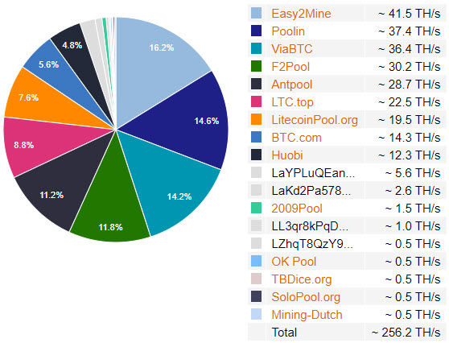

**چه نهاد های لایت کوین را پذیرفته اند؟**

### شرکت های زیر لایت کوین را به عنوان راهی برای پرداخت پذیرفته اند :

### Travala

یک وب سایت در زمینه فروش بلیط و رزرو هتل

### eGifter

یک پلت فورم بزرگ در زمینه فروش گیفت کارت

### RE/MAX

یک شرکت جهانی خرید و فروش منزل

### Snel

شرکت فروش خدمات اینترنتی ، از جمله هاست و دامین و سرور

### CryptoGames

وب سایت بازی

### دو شرکتی که هنوز لایت کوین رو به عنوان روش پرداخت قبول نکرده اند

### Amazon

### PayPal

این دو شرکت بزرگ هنوز لایت کوین رو به عنوان یک روش پرداخت قبول نکرده اند و اگر کسی نیاز به پرداخت از طریق لایت کوین داشت ، باید ابتدا لایت کوین خود را به یک واحد پولی دیگه مثل دلار امریکا تبدیل کنه

**پشتوانه لایت کوین چیست**

ارزهای دیجیتال بدون پشتوانه هستند و تنها پشتوانه آن‌ها مقبولیت و محبوبیت عمومی در دنیاست که به آن‌ها ارزش داده است. زیرا مردم دنیا در طول دوران‌های مختلف به‌نوعی از اعتماد به دولت‌ها و بانک‌های مرکزی ضربه‌های بزرگی خورده‌اند. اما رمز ارزها به‌خاطر خاصیت غیرمتمرکز بودن، شفاف بودن و همچنین محدود بودن تعداد آن (در بعضی رمزارزها)، هر روز در دنیا طرفداران بیشتری پیدا می‌کند. به‌نوعی می‌توان گفت هر‌چقدر بانک‌های مرکزی دنیا با چاپ پول بدون پشتوانه و بی رویه به مردم خیانت می‌کنند، مقبولیت و ارزش وجود ارزهای دیجیتال را در دنیا تقویت می‌کنند.

**لایت کوین چگونه ارزش گذاری می شود**

دو عامل مهم در ارزش گذاری هر ارز دیجیتال تاثیر گذار است

* صرافی
* عرضه و تقاضا

یک ارز دیجیتال برای این که بتواند معامله شود باید در صرافی قرار بگیرد. درواقع شما باید بتوانید ارزی را که دارید به کسی بفروشید. این که شما یک ارز دیجیتال را از سایت اصلی آن بخرید اصلا به این معنی نیست که می توانید آن را به همان سایت بفروشید. خرید و فروش وظیفه صرافی است و تا زمانی که ارزی در صرافی قرار نگیرد نمی توان آن را خرید و فروش کرد.

اگر کمی به بازار توجه داشته باشید می بینید که هنگامی که ارز های جدید در صرافی های معتبر قرار می گیرند یا به اصطلاح لیست می شوند اکثرا افزایش قیمت پیدا می کنند. دلیل آن این است که این ارز حالا رسما یک ارز دیجیتال است که امکان خرید و فروش دارد و از مرحله اول ارزش گذاری با موفقیت عبور کرده است.

عامل دوم که مهمترین عامل در ارزش گذاری یک ارز است میزان عرضه و تقاضا است. این میزان تعادل میان عرضه و تقاضا است که ارزش اصلی یک ارز را تعیین می کند نه گفته ی صاحبان آن ارز.

**آیا لایت کوین یک هارد فورک از بیتکوین است؟**

هارد فورک یعنی چه ؟

فورک به انشعاب، آپدیت یا به روزرسانی یک نرم افزار گفته میشود که منشا آن پروژه های برنامه نویسی است. در حقیقت برنامه نویس با ایجاد تغییراتی در کد منبع یک پروژه، به تولد برنامه ای جدید از دل برنامه قبلی کمک می کند. مانند کاری که با پروژه های github انجام می شود.

فورک زدن از هر ارز دیجیتال یک سری دلایل دارد :

* رفع اختلاف نظرات فنی

### بروزرسانی شبکه بلاکچین

### ایجاد اعتماد و بازگشت سرمایه از دست رفته

سافت فورک و هارد فورک

سافت فورک یک بروزرسانی در نرم افزار بوده که با نسخه های قدیمی هم سازگار است ، این بدین معناست که شرکت کنندگانی که نرم افزار خود را آپدیت نکرده باشند نیز میتوانند در اعتبارسنجی و تایید تراکنشها شرکت کنند.

در طی فرایند هارد فورک، تغییرات اساسی در شبکه بلاک چین ارز ایجاد می شود که این تغییرات را شبکه قبلی نمی تواند پشتیبانی کند. در نتیجه برای حمایت از این تغییرات، نیاز است که یک ارز جدید در همان شبکه ایجاد شود که تغییرات جدید را بتواند پشتیبانی کند.

در دنیای ارزهای رمزنگاری شده، هر تغییر که منجر به نسخ قوانین قبلی شود و کد جدیدی استفاده شود، هارد فورک نامیده میشود.

حال پاسخ این سوال که آیا لایت کوین یک هارد فورک از بیتکوین است؟

کد پروژه لایت کوین از بیت کوین فورک شده است. با این حال، به دلیل اینکه لایت کوین و بیت کوین هیچ وجه مشترکی ندارند، لایت کوین از نظر علمی نه سافت فورک و نه هاردفورک بیت کوین است. اما به دلیل شباهت این دو ارز دیجیتال به یکدیگر، برخی لایت کوین را با عنوان هاردفورک بیتکوین نام می برند.

**ماکزیمم تعداد لایت کوین و تا امروز چند تا معامله شده**

همانند بیت کوین، امنیت شبکه لایت کوین هم با رمزنگاری و فرایند اثبات کار (استخراج) تضمین شده است. تراکنش های لایت کوین تقریبا چهار برابر سریع تر از بیت کوین هستند.

مانند بیت کوین،‌ لایت کوین هم محدود است با این فرض که برخلاف بیت کوین که فقط ۲۱ میلیون از آن قابل تولید شدن است، لایت کوین تا ۸۴ میلیون واحد استخراج خواهد شد.

وایت پیپر لایت‌کوین ، تعداد ۸۴ میلیون سکه را به‌عنوان محدودیت عنوان می‌کند که چهار برابر محدودیت بیت کوین است. شبکه لایت کوین در هر ۲/۵ دقیقه یک بلوک تولید می‌کند که در مقایسه با ۱۰ دقیقه شبکه بیت کوین، باز هم نسبتی مرتبط با عدد چهار دارد. پاداش استخراج هر بلاک در حال حاضر ۲۵ واحد لایت کوین است. این پاداش در هر ۸۴۰,۰۰۰ بلاک نصف خواهد شد

معاملات روزانه $2,230,360,000.00

حجم بازار $11,676,100,000.00

سکه در گردش 66,752,400 LTC

عرضه کل 84,000,000 LTC

26خرداد 1400

**مزایا و معایب currency digital**

### **مزایای اصلی لایت کوین**

* **قابلیت انتقال وجوه به صورت بین‌المللی بدون نیاز به روند نقل و انتقالات پرهزینه سنتی، که انجام آن برای دورترین نقاط هم تنها چند دقیقه زمان می‌برد.**
* **ایجاد کیف پول لایت‌کوین و پذیرش وجوه از طریق آن آسان است. فقط کافی است برنامه آن را نصب کنید و کلید خصوصی خود را در مکانی امن (نه در لپ‌تاپ یا تلفن خود) ذخیره کنید.**
* **زمانی که صحبت از کنترل حجم بالای تراکنش‌هاست، لایت‌کوین در این زمینه به خوبی عمل می‌کند. لایت‌کوین برای کاربرانی که به تائیدهای فوری و هزینه تراکنش‌های کم‌نیاز دارند، بسیار مناسب است.**
* **لایت کوین از الگوریتمی استفاده می‌کند که با استفاده از این نوع فناوری، قادر است ۴ برابر شبکه بیت کوین در سال کوین تولید کند.**
* **طراحی غیرمتمرکز رمز ارزها باعث شده تا بدون داشتن مسائل ناشی از مسافت (که سرورها یا ISP با آن رو به رو هستند)، به سراسر جهان دسترسی پیدا کند.**
* **شما می‌توانید با خرید ماینر برای خود، از این شبکه پشتیبانی کرده و دسترسی محلیتان را افزایش دهید.**

### **معایب لایت کوین**

* **فرآیند ماینینگ نیازمند صرف انرژی بالایی است.**
* **لایت‌کوین به اندازه ارزهای دیجیتال دیگری مثل بیت کوین و یا ارزهای فیات موردپذیرش قرار نگرفته است.**
* **تخمین ارزش آتی آن‌یک چالش است و ممکن است در صورت کاهش ارزش آن مجبور شوید به سراغ ارز دیگری بروید.**
* **برای حفظ امنیت کوین خود نیاز به دانش فنی دارید.**

**برای خرید و فروش لایت کوین، اکسچنج های ایران و دنیا کدام اند**

**این صرافی ها به صورت کلی به دو مدل متمرکز و غیر متمرکز تقسیم میشوند. در مدل متمرکز شما با شارژ حساب خود و ثبت سفارش به صورت اتوماتیک میتوانید یک ارز دیجیتال بخرید. اما در حالت غیر متمرکز بعد از ارسال سفارش، یک اپراتور به صورت دستی موجودی شما را دریافت و به شما بیت کوین می دهد. در ایران بیشتر از حالت غیر متمرکز استفاده شده ، اما صرافی های معتبر تر از شیوع اتوماتیک و آنلاین بهره میبرند.**

**البته در ایران هنوز هیچ نهاد کنترل کننده ای به عملکرد این صرافی ها نظارت ندارند و درمقابل صرافی های خارجی قوانین شفاف تری دارند و خرید و فروش ارز های دیجیتال در آنها شفاف هستند.**

**چند صرافی ایرانی که برای خرید و فروش رمز ارز میتونید استفاده کنید :**

* **نوبیتکس**
* **والکس**
* **رمزینکس**
* **نیک مارکت**
* **اکسیر**

**و چند مورد از معتبرترین صرافی های خارجی :**

* Binance
* Coinbase Exchange
* Huobi Global
* craken

**کیف پول لایت کوین چیست؟**

توجه داشته باشید که برای انتخاب فهرست زیر، معیارهایی همچون امنیت، تعداد نصب، اعتبار تیم توسعه‌دهنده و سهولت کاربری لحاظ شده است. بر همین اساس، کیف پول‌ فول‌نود Litecoin Core (به دلیل سختی نصب و اشغال فضای بیش از حد) و همین‌ طور برخی از کیف پول‌های چندارزی مانند کوینومی، اینفینیتو و گاردا را (به‌دلیل گزارش‌های متعدد کاربران از باگ‌‌ها و ایرادات ساختاری) در این مقاله بررسی نخواهیم کرد. با این‌ همه، مسئولیت نهایی حفظ دارایی‌های دیجیتال بر‌عهده خود افراد است. بنابراین بهتر است که پیش از انتخاب و استفاده از کیف پول‌ها شخصاً درباره اعتبار و امنیت آن‌ها تحقیق کنید.

تذکر مجدد این نکته لازم است که حتما در نصب برنامه مورد نظر دقت کنید ، چون برنامه های مخرب زیادی تحت عنوان کیف پول سعی در نصب بروی گوشی و یا دستگاه شما را دارند

برترین کیف پول‌های لایت کوین در زمان به‌روزرسانی این مطلب عبارت‌اند از:

* کیف پول سخت‌افزاری Ledger Nano S
* کیف پول سخت‌افزاری Ledger Nano X
* کیف پول سخت‌افزاری ترزور Trezor
* کیف پول نرم‌افزاری Trust wallet
* کیف پول نرم‌افزاری Litewallet
* کیف پول نرم‌افزاری Atomic
* کیف پول نرم‌افزاری Exodus
* کیف پول نرم‌افزاری Electrum-LTC
* کیف پول کاغذی

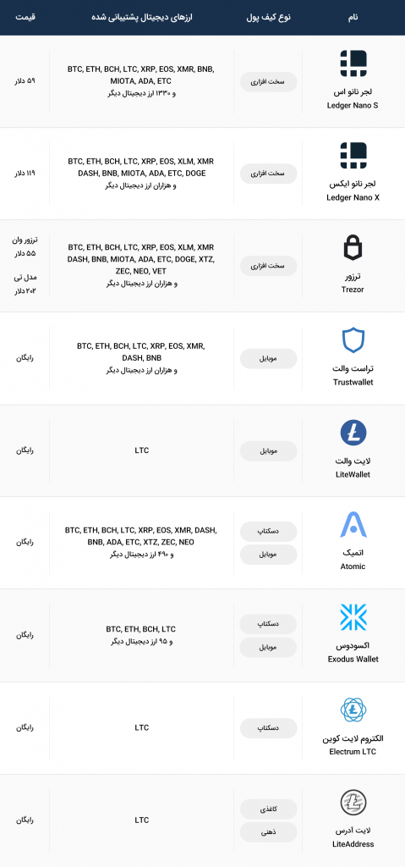

## **امنیت کیف پول‌ لایت کوین**

در حوزه ارزهای دیجیتال و بلاک چین، هر کسی بانک شخصی خودش است. در ادامه به نکات مهمی اشاره می‌کنیم که هر سرمایه‌گذار لایت کوین باید برای حفاظت از سرمایه‌های خود آنها را بداند.

### **بک‌آپ بگیرید**

پس از نصب کیف پول اولین کاری که باید انجام شود، تهیه نسخه پشتیبان یا همان بک‌آپ گرفتن از کیف پول است. اگر از کیف پول خود بک‌آپ نداشته باشید و به هر دلیلی نرم‌افزار پاک شود، دستگاه از بین برود و مواردی از این قبیل رخ دهد، باید برای همیشه با سرمایه‌های داخل آن کیف پول خداحافظی کنید

نوع بک‌آپ در هر کیف پول می‌تواند متفاوت باشد. بیشتر کیف پول‌ها به‌عنوان بک‌آپ یک مجموعه ۱۲ یا ۲۴ تایی از کلمات انگلیسی را به کاربر ارائه می‌کنند که با کلید خصوصی فرقی ندارد و در صورت بروز مشکل کاربر می‌تواند با آن کلمات سرمایه خود را بازیابی کند. برخی دیگر از کیف پول‌ها هم مستقیماً کلید خصوصی را در اختیار کاربر می‌گذارند تا آن را در جایی امن ذخیره کند. تعدادی کمی از کیف پول‌ها هم به کاربر یک فایل مخصوص می‌دهند که با کلمه‌عبور انتخابی کاربر رمزگذاری‌ شده است و برای دسترسی به دارایی‌ها باید از آن فایل و کلمه‌عبور نسخه پشتیبان تهیه کرد.

### **از منابع معتبر دانلود کنید**

کیف پول‌ها و نرم‌افزارهای مربوطه که از منابع نامعتبر دانلود می‌شوند، خودشان می‌توانند بدافزار و عامل سرقت دارایی‌های شما باشند.

وب‌سایت رسمی هر کیف پول بهترین منبع برای دانلود نرم‌افزار است. حتی وقتی قصد دارید نرم‌افزار موردنظر خود را از گوگل پلی یا اپ‌استور دریافت کنید، باید دقت زیادی به خرج دهید و بسیار مراقب باشید، چون گاهی اوقات نرم‌افزارهای تقلبی با نام و لوگوی نرم‌افزار اصلی در گوگل پلی و اپ استور ظاهر می‌شوند. به‌عنوان یک نمونه بارز، نرم‌افزار موبایل کیف پول لجر، لجر لایو (Ledger Live) نام دارد. مدتی پیش چند نرم‌افزار تقلبی با نام و لوگوی مشابه لجر لایو روی گوگل پلی ظاهر شده بودند و از آن طرف به‌دلیل تحریم‌ها، کاربران ایرانی نمی‌توانستند نرم‌افزار اصلی را در گوگل پلی مشاهده کنند. نصب چنین نرم‌افزارهایی مساوی است با بر باد رفتن تمام سرمایه‌ها.

### **از گذرواژه‌های قوی استفاده کنید**

نرم‌افزارهایی به اسم «کرکر» می‌توانند رمزهای عبور مختلف برای یک نام کاربری را به‌صورت خیلی سریع بررسی کنند و اگر گذرواژه شما ساده باشد، در کمتر از چند روز نرم‌افزار آن را پیدا می‌کند. به همین دلیل بهتر است از حروف کوچک و بزرگ انگلیسی و همچنین علائم نگارشی در گذرواژه خود بهره ببرید. البته این روزها بیشتر سامانه‌های کیف پول به لایه‌های ضداسپم مجهز هستند.

### **نرم‌افزارهایتان را به‌روز کنید**

با به‌روزکردن نرم‌افزارهای خود از منابع معتبر ، همیشه امن‌ترین محیط موجود را برای کیف پول فراهم کنید. نه‌تنها کیف پول؛ بلکه سیستم‌های رایانه‌ای و تلفن‌های همراه خود را نیز به‌روز نگه‌ دارید. نرم‌افزارهای ضدویروس و ضدبدافزار خود را هم همیشه به‌روز نگه دارید.

### **از مرورگر جداگانه استفاده کنید**

اگر از کیف پول تحت وب استفاده می‌کنید یا قصد دارید از طریق مرورگر به کیف پول خود متصل شوید، افزونه‌های مخرب در مرورگرها را نباید فراموش کرد. بهترین کار این است که یک مرورگر تمیز و فاقد افزونه برای دسترسی به کیف پول خود تخصیص داده تا خطر سرقت کلید خصوصی کاهش یابد.

### **ورود دومرحله‌ای را فعال کنید**

فعال‌کردن اعتبارسنجی دوعاملی یا همان ورود دومرحله‌ای در کیف پول باعث می‌شود تا حتی اگر کلمه‌عبور شما در اختیار کسی قرار بگیرد، بازهم نتواند به کیف پول دسترسی پیدا کند. در این روش، کاربر هنگام ورود باید علاوه بر کلمه‌عبور، از یک فیلتر دیگر هم (مانند تأیید پیامکی، ایمیلی و پین کد) عبور کند.

**آینده لایت کوین چه خواهد شد؟ دولت ها چه کارهایی میتوانند انجام می دهند؟**

در مورد اینده تمام رمز ارز ها این رو باید عرض کرد که تقابلی میان گمنامی و مقررات پیش خواهد امد ، دولت ها خواهان نظارت بر چگونگی توزیع و روش کار رمز ارز ها هستند ، در همین راستا حتما مطلع شده اید که بعضی از کشور ها در برنامه های خود اعلام کرده اند که رمز ارز خاص همان کشور را ایجاد خواهند کرد و این در جهت داشتن کنترل بروی رمز ارز ها می باشد ، در صورتی که یکی از اهداف پیدایش رمز ارز ها گمنامی مصرف کنندگان این گونه ارز ها هستند

طبق مطالعات فعالان این حوزه استقابل صاحبان مشاغل و مشتری ها برای استفاده از رمز ارز ها به عنوان روشی برای پرداخت رو به گسترش خواهد بود و تا سال 2030 رمزارز ها حدود 25درصد از ارزهای ملی رو تصاحب خواهند کرد .

تحرکات جدید دولت‌ها و نهادهای مالی آنها ممکن است کار رقبای رمزهای استخراجی را آسان کند. بیشتر دولت‌ها و در راس آنها ایالات متحده به دلایل مهمی که گمنامی و بی نام و نشان بودن هویت دارندگان ارزهای دیجیتال در راس آنهاست (معنایش ناتوانی در مالیات‌گیری است) به دنبال تضعیف این ارزها هستند. آنها در دور جدید کارزار جدید خود ممکن است به کلید واژه محیط‌زیست متوسل شوند و سیاست‌ها و قوانین جدیدی که ممکن است وضع کنند عرصه را بر ارزهای استخراجی به مراتب تنگ‌تر کنند. اگر انرژی و محیط زیست به اولویت رسانه‌ها و افکار عمومی تبدیل شود شرکت‌های بزرگی که در آستانه به رسمیت‌شناسی ارزهایی مثل بیت کوین و اتریوم هستند ممکن است منصرف شوند چون نمی‌خواهند جامعه آنها را دشمن محیط‌زیست بداند.

**پدیده نصف شدن پاداش یا هاوینگ به چه ترتیبی است؟**

بلاک‌چین شبکه‌ای غیرمتمرکز است که نهاد مرکزی همچون سیستم‌های مالی سنتی که بانک مرکزی در رأس آن است، برای کنترل تراکنش‌های مالی در آن وجود ندارد. در شبکه‌ی بلاک‌چین، تراکنش‌ها در Ledger ثبت می‌شوند که درواقع می‌توان آن را به دفتری [حسابداری](https://www.zoomit.ir/tag/accounting/) تشبیه کرد که دردسترس همگان قرار دارد؛ البته با وجود دردسترس‌بودن این دفتر حسابداری، تنها افرادی با شرایط مشخص قادر به تأیید تراکنش‌ها در این دفتر هستند. شرایط موردنیاز برای تأیید تراکنش‌های دفتر حسابداری، اختصاص منابعی چون انرژی، زمان، قدرت پردازشی و... است. افرادی که چنین شرایطی فراهم کنند، قادر هستند تراکنش‌ها را کنترل و تأیید کنند. در شبکه‌ی بیت‌کوین، به این افراد ماینر یا معدن‌کاو می‌گویند. ماینرها به‌عنوان حسابدارانی که به این دفاتر دسترسی دارند، باید برای دریافت پاداش، منابعی نظیر قدرت پردازشی و انرژی و زمان خود را برای تأیید تراکنش‌هایی اختصاص دهند که به‌صورت نظیر‌به‌نظیر در تمام دفاتر موجود ثبت می‌شوند. هر ماینر پس از تأیید یک بلوک از تراکنش‌ها که در تمام دفاتر ثبت می‌شود، پاداشی در قالب ‌کوین دریافت می‌کند که همان پاداش معدن‌کاوی است.

پاداش معدن‌کاوی تنها راهی است که ازطریق آن کوین‌های جدید تولید و به شبکه اضافه می‌شوند؛ اما آیا تولید این ‌کوین‌ها محدودیتی ندارند و تا ابد ادامه خواهند داشت؟ پاسخ این پرسش منفی است. براساس ساختار شبکه‌ی بلاک‌چین، تعداد کوین ها محدود است و تا زمان استخراج تمام کوین ها، پاداش‌های معدن‌کاوی در فاصله‌های زمانی مشخص شده، همچون اتفاقی نصف خواهد شد براساس الگوریتمی که شبکه‌ی بیت‌کوین براساس آن کار می‌کند، پاداش ماینینگ پس از هر ۲۱۰ هزار بلوک نصف می‌شود. همین محدودیت باعث شده بیت‌کوین با عنوان طلای دیجیتال لقب بگیرد؛ چراکه محدودبودن مشخصه‌ی اصلی طلا است. یافتن معادن جدید طلا نیز همچون استخراج بیت‌کوین‌های جدید رفته‌رفته سخت‌تر می‌شوند.

و این اعداد برای لایت کوین پس از نصف شدن یا هاوینگ، پاداش در هر بلاک از مقدار قبلی ۲۵ سکه به رقم فعلی یعنی ۱۲.۵ سکه لایت کوین کاهش یافته است. با توجه به این نکته که در هر ۲.۵ دقیقه تقریباً یک بلاک در شبکه لایت کوین ایجاد می‌شود، بنابراین در هر ۲۴ ساعت تقریبا ۵۷۶ بلاک و ۷۲۰۰ سکه لایت کوین تولید و به بازار عرضه می‌شود، رقمی که نیمی از سطح عرضه قبلی یعنی ۱۴۴۰۰ سکه است.

طبق برنامه، هاوینگ بعدی مربوط به سال 2023 میلادی خواهد شد

نکته‌ی مهم درباره‌ی محاسبه‌ی زمان هاوینگ بی‌اثرشدن پیشرفت قدرت پردازشی است که با افزایش سختی شبکه اتفاق می‌افتد. پیشرفت سخت‌افزاری و افزایش قدرت پردازشی ماینرها امری بدیهی است؛ از‌این‌رو، شبکه‌ی لایت کوین برای بی‌اثرکردن این موضوع درصورت افزایش قدرت پردازشی، سختی محاسبات را افزایشم میدهد.

### **ریسک معاملات لایت کوین چیست؟**

از آنجایی که این ارزهای دیجیتال هنوز “نوظهور” هستند، تخمین ارزش آن‌ها دشوار خواهد بود. تغییرات در نحوه‌ اداره سرمایه بین‌المللی ممکن است به کاهش نیاز به ارزهای دیجیتال منجر شود. کشورهایی مانند چین قوانینی دارند که خروج سرمایه از کشورشان را کنترل می‌کنند، بنابراین برای دور زدن این محدودیت‌ها می‌توان بر روی ارزهای دیجیتال سرمایه‌گذاری کرد. تغییر این قوانین یا قوانین مشابه به آن می‌تواند در بازار کریپتوکارنسی‌ها تأثیر بگذارد. در حال حاضر ارزهای دیجیتال قوانین مدونی ندارند و این باعث شده تا بسیاری از افراد، ریسک سرمایه‌گذاری در این فضا را نپذیرند. **لایت کوین** یک ارز است که در ماهیت بیشتر شبیه به کالاست، به همین دلیل نوسانات بازار مانند عرضه و تقاضا بر روی قیمت آن تأثیرگذار است. اما در عین‌حال هم بسیاری از معامله گران کوتاه‌مدت، این مسئله را یک ریسک مثبت تلقی می‌کنند.

چگونه رمز ارز مناسب برای سرمایه گذاری رو انتخاب کنیم ؟

این جا جا داره این رو عرض کنم یکی از مولفه هایی که میتونه به شما کمک کنه تا ببینید یک رمز ارز خوب هست یا نه ، این هست که ایا صرافی های معتبر از اون پشتیبانی میکنند یا خیر .

* بنیانگذار اون رمز ارز چه کسی هست ؟
* تیم برنامه نویسی قوی ای دارد یا نه ؟
* تو چه صرافی های معتبری لیست شده است ؟
* رقباش چه رمز ارزی هست ؟ و چه مزیت رقابتی دارد ؟

**تحلیل تکنیکال رمز ارز لایت کوین**

|  |  |  |  |  |
| --- | --- | --- | --- | --- |
| 2021-06-21 | | | | |
| TF | R | | S | |
| W | 394.41 | 413.49 | 22.32 | 25.42 |
| D1 (first support) | 388.95 | 413.49 | 111.76 | 117.48 |
| D1 (second Support) | “ | “ | 156.60 | 161.66 |
| H4 | 193.72 | 197.87 | 150 | 151.75 |
| H1 | 180 | 181 | 150 | 151.75 |
| M15 | 150.29 | 150.88 | 160 | 160.87 |
| M5 | 154.74 | 154.81 | 150.60 | 150.93 |
| M1 | 153.64 | 153.64 | 150.90 | 151 |

بالاترین قیمتی که لایت کوین تا حالا به خود تجربه کرده : 413.49

هم اکنون در محدوده بین 155 تا 160 مورد حمایت قرار گرفته

این محدوده حمایت در تایم فریم های H1 , M15 , M5 , M1 بروی هم قرار گرفته که نشان از یک محدوده قوی حمایت هست

اگر لایت کوین این محدوده حمایتی خود را بشکند تا محدوده 111 و 117 که به محدوده حمایتی بعدی برسد میتواند اصلاح قیمت داشته باشد

و اگر در مسیر صعودی قرار گیرد میتواند به ترتیب اهداف 153 و 155 و 160 و 180 و 197 رو در برنامه هدف خود قرار دهد